CAIET DE SARCINI
privind achiziția costumelor tradiționale pentru ansamblul ”JOC”

- Beneficiar/Autoritate contractantă: Instituția Publică Ansamblul Național Academic de Dansuri Populare ”JOC”
- Procedura de achiziție: Licitație deschisă.
- Generalități
Prezentul caiet de sarcini conține indicații privind regulile de bază care trebuie respectate, astfel, încât potențialii ofertanți să elaboreze propunerea tehnică corespunzător cu necesitățile autorității contractante și cu cerințele prevăzute mai jos.
Prezentul caiet de sarcini este parte componentă a documentației de atribuire și a contractului de achiziție. Cerințele expuse în caietul de sarcini sunt minimale.
În acest sens, menționăm, că orice ofertă care se abate de la prezentul caiet de sarcini, sau prezintă caracteristici tehnice inferioare, sau care nu satisface cerințele impuse în caietul de sarcini, va fi respinsă ca fiind neconformă.

Autoritatea contractantă intenționează să achiziționeze costume tradiționale pentru dansatorii Ansamblului Național Academic de Dansuri Populare ”JOC”.

Obiectul achiziției. Costume tradiționale pentru ansamblul ”JOC”

- SPECIFICAȚII TEHNICE
Nr. d/o | Cod CPV | Denumirea bunurilor solicitate | Unitatea de măsură | Cantitatea | Specificarea tehnică deplină solicitată,  Standarde de referință
Lotul 1. Costume tradiționale pentru dansatori
1. | 18222200-3 | Costum tradițional pentru femei | set | 20 | Rochie cu horboțică - stofă de in cu bumbac de calitate superioară. Culoare alb lapte. Fusta rochiei va fi în circumferință 3 m cu horboțică la poale. Partea de sus față are un detaliu croșetat de dimensiune a 40 cm pe 15 cm, cu element tradițional trandafirul.  Mâneca la rochie largă de 1m cu horboțică. Batist cu mătase, alb lapte.  Horboțică croșetată manual din ață de bumbac 100%.  Bundiță cu ornamente tradiționale.  Catrință cu elemente tradiționale brodate.  Brâu cu ornamente tradiționale brodate.  Bundiță și catrința de catifea pe bumbac neagră cu dorsală. Elemente brodate cu ață albă de mătase manual. (Vezi schița 1)
2. | 18222200-3 | Costum tradițional pentru femei | set | 20 | Cămașa din in cu bumbac alb lapte cu horboțică la mânecă. Dantelă croșetată la guler și în partea din față (două rânduri de cca 5 cm).  Fusta la cămașă din in cu bumbac și cu horboțică la poale de 15 cm. Mâneca cămășii largă, încrețită la umăr, diametru 60. Manjeta cu dantelă croșetată manual. (Vezi schița 2)
Valoarea estimativă totală |  |  |  |  |  | 450 000,0

Schița 1
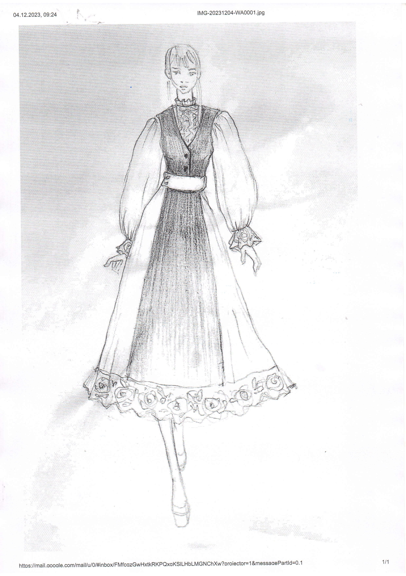

Schița 2

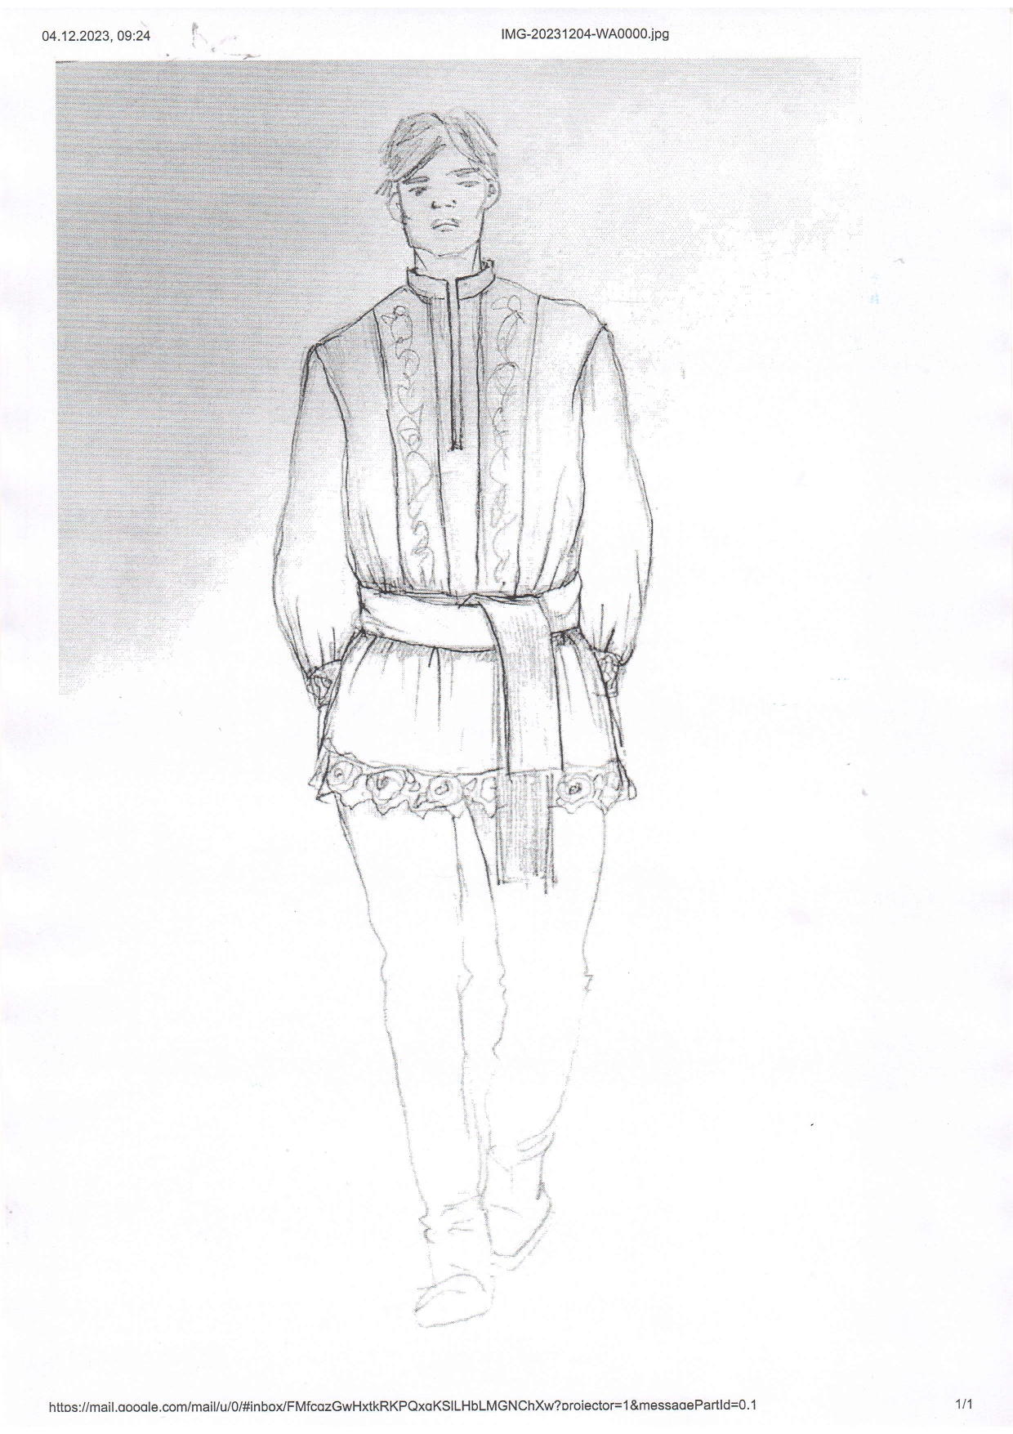

Președintele grupului de lucru Aliona STRÂMBEANU

